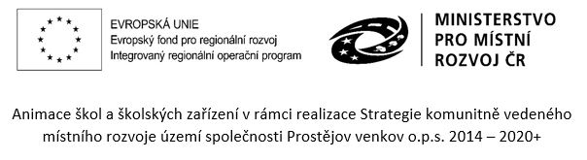

Pozvánka na seminář na téma:

ŽÁDOST A AKTIVITY U VÝZVY Č. 02_18_063 ŠABLONY II

Datum konání: 26.11.2018
Místo konání: Zasedací místnost městyse Kralice na Hané (Masarykovo nám. 41, Kralice na Hané)
Čas konání: 14.00 – 15.00

Předmětem semináře bude manuál k vyplnění žádosti o podporu a představení jednotlivých aktivit č. 02_18_063 Šablony II. Budou probrány obecné náležitosti žádosti, práce v systému MS 2014+, konkrétní aktivity pro oprávněné žadatele (MŠ, ZŠ, ZUŠ, družiny, střediska volného času, atd.). Budou také představeny příklady sestavení projektů.

Seminář je pro školy v MAS Prostějov venkov o.p.s. zdarma.

Na tento seminář se prosím hlaste na mail krivanek.maspvvenkov@seznam.cz

Mgr. Jaroslav Křivánek
http://www.maspvvenkov.cz/
krivanek.maspvvenkov@seznam.cz


